Всероссийская олимпиада по технологии Школьный этап

Номинация «Культура дома и декоративно-прикладное творчество»

6 класс

(Тестовые задания 1-14 оцениваются в 1 балл, задание 15 — в 6 баллов)

1. R какому виду технологий относится процесс создания электронных документов? а) материальным;

6) информационным; в) социальным.

1. Отметьте знаком «+» правильный вариант ответа.

Слово «бутерброд» образовано от сочетания двух слов: butter — масло и bread — хлеб. Из какого языка оно заимствовано?

а) английского;

* 1. голландского; в) немецкого;

г) французского.

1. На рисунке представлена схема строения куриного яйца. Напишите названия частей в соответствии с указанной цифрой.



# 2 2



4

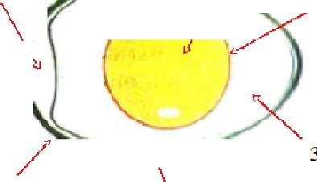5

6

1. Отметьте знаком «+» все правильные ответы.

К столовым приборам индивидуального пользования относятся: а) вилка;

* 1. вилочка лимонная; в) ложка;

г) ложка для салата;

д) ложка разливательная.

1. Верны ли следующие утверждения?

|  |  |  |
| --- | --- | --- |
| Утверждение | Да | Нет |
| 1. Хлопок выращивают в странах с теплым климатом. |  |  |
| 2. Все натуральные волокна делятся на четыре вида: растительного,  животного, минерального и органического происхождения. |  |  |
| 3. Лён - это многолетнее травянистое растение. |  |  |

1. Вычеркните лишние слова в каждой строке. Шелк, шерсть, лен, вискоза, хлопок. Ножницы, игла, булавка, напёрсток, утюг. Сатин, пэчворк, габардин, шелк, бархат.
2. Впишите в предложение нужное слово из скобок.

Чистота, комфортная температура и влажность воздуха, хорошее освещение различных зои, изоляция шума в кухне относятся к требованиям (эстетическим, санитарно-гигиеническим, эргономическим).

1. Определите названия машинных операций при обработке следующих узлов:
2. Нижний срез фартука
3. Карман на фартук
4. Бретели фартука
5. О какой ручной строчке идет речь? Напишите ее название.

Две детали сложить лицевыми сторонами внутрь, уравнивая срезы. По намеченной линии проложить прямые стежки, не затягивая их, а оставляя петельки высотой 0,5-1,0 см. Детали развернуть так, чтобы нитки стежков натянулись, и разрезать их посередине между двумя срезами деталей.

Название строчки

1. Выполнение творческого проекта завершается:

а) изготовлением изделия;

6) оформлением пояснительной записки к проекту; в) оценкой и самооценкой проекта;

г) презентацией (защитой) проекта.

1. Вставьте пропущенное слово.

может быть растительным, символьным, геометрическим.

1. Установите соответствие между элементами правого и левого столбцов

|  |  |
| --- | --- |
| Группы цветов | Цвета |
| 1) хроматические | а) белый |
| 2) ахроматические | 6) красный |
|  | в) чёрный |
|  | г) желтый |

# , 2) -

1. Искусство соединения небольших разноцветных кусочков ткани в единое целое путём их а) коллаж;

6) вышивка;

в) мозаика;

г) лоскутное шитье.

1. 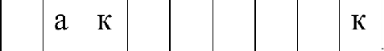Впишите в клетки названия профессий, связанных с изготовлением одежды.
2. Творческое задание.
3. Выполните эскизы трех разных моделей фартука.
4. Дополните каждый фартук какими-либо отделочными элементами: карманами, оборками, бейками и др.

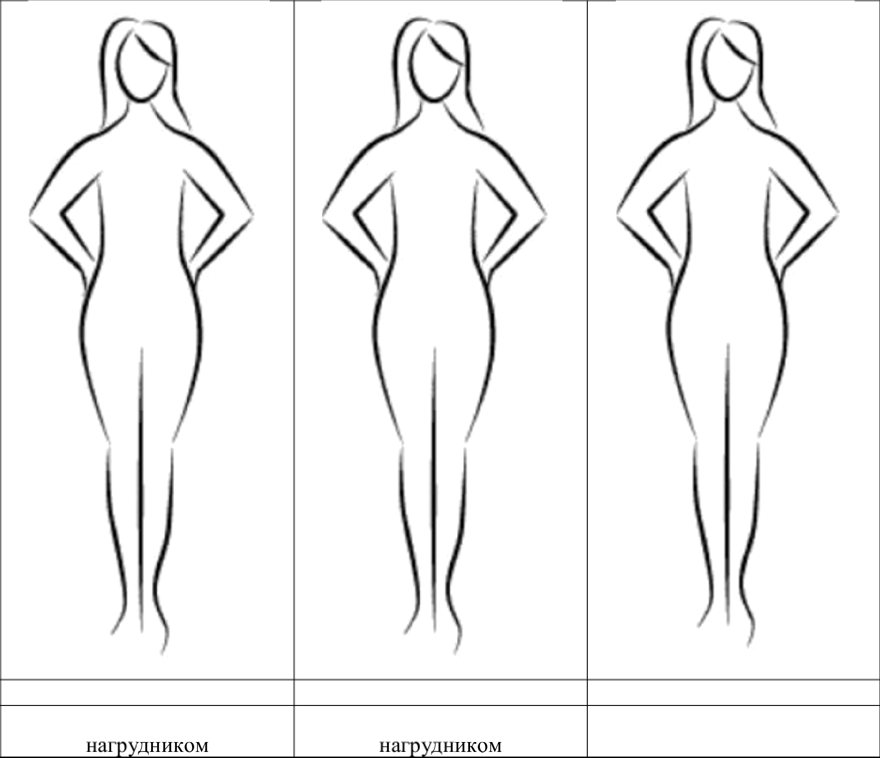Эскиз №1 Фартук с отрезным

Эскиз №2 Эскиз №3

Фартук с цельнокроеным Фартук без нагрудника